



信息学院软件工程系

《计算机网络》实验报告

**题　　目 实验五**利用 Socket API 实现许可认证软件

**班　　级 软件工程2019级1班**

**姓　　名 陈智涛**

**学　　号** 22920192204179

**实验时间 2021年**5**月**14**日**

**2021 年** 5 **月** 25 **日**

填写说明

1. 本文件为Word模板文件，建议使用Microsoft Word 2019打开，在可填写的区域中如实填写；
2. 填表时，勿破坏排版，勿修改字体字号，打印成PDF文件提交；
3. 文件总大小尽量控制在1MB以下，勿超过5MB；
4. 材料清单上传在代码托管平台上；
5. 在学期末将报告按“CNI-E1-00020190000000-张三”的命名后（其中E1是Experiment 1的缩写），压缩为zip文件，作为附件，以“计算机网络-实验报告-00020190000000-张三”发送至cni21@qq.com。

# 实验目的

通过完成实验，掌握应用层文件传输的原理；了解传输过程中传输层协议选 用、应用层协议设计和协议开发等概念。

# 实验环境

Windows10 vs2019

# 实验结果

编写客户端代码

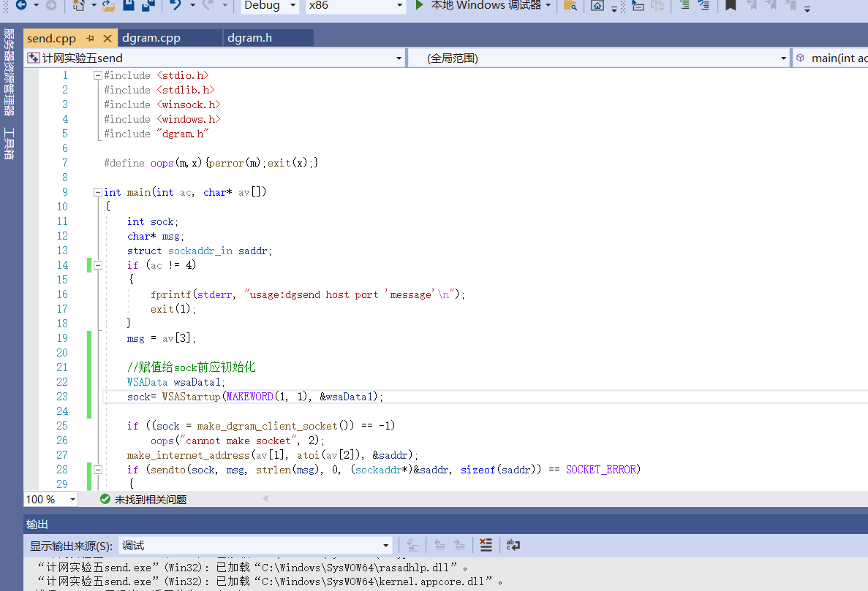

编写服务器代码

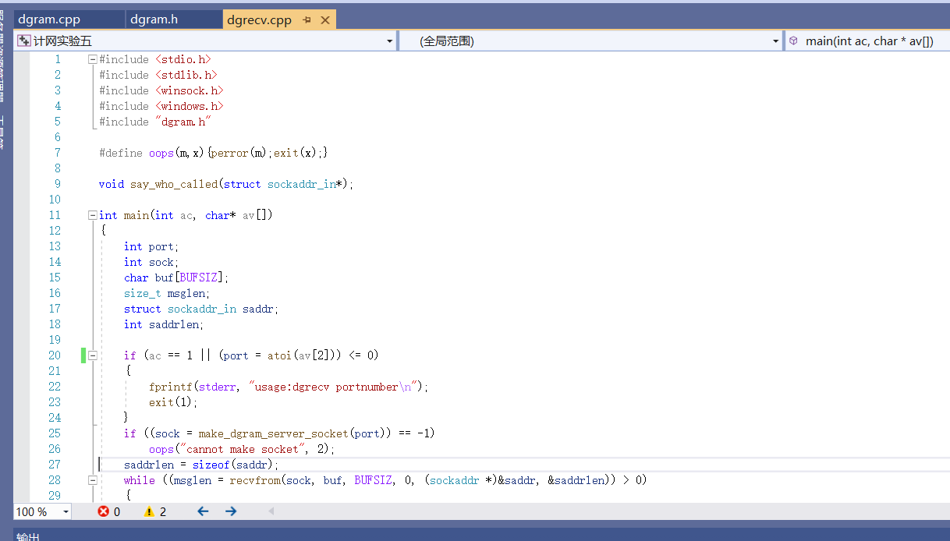

修改命令行参数

编译运行recv程序，之后运行send程序，recv接收到信息

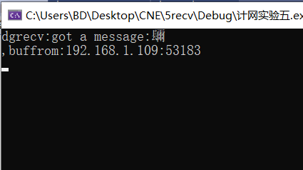

编写许可证服务器

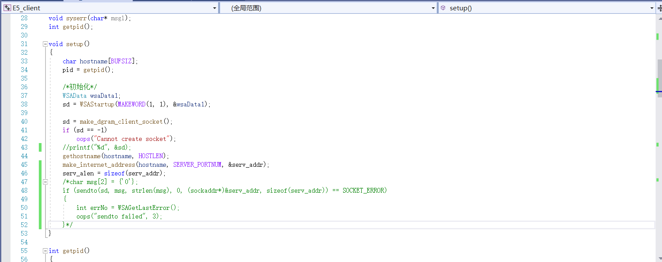

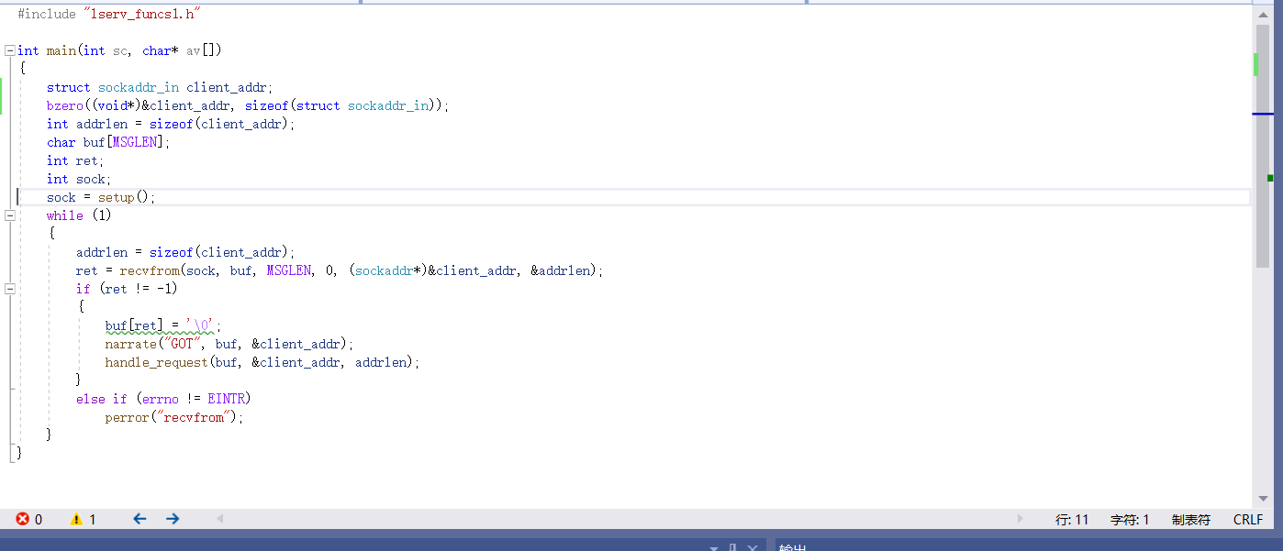

Uid为1的程序运行：

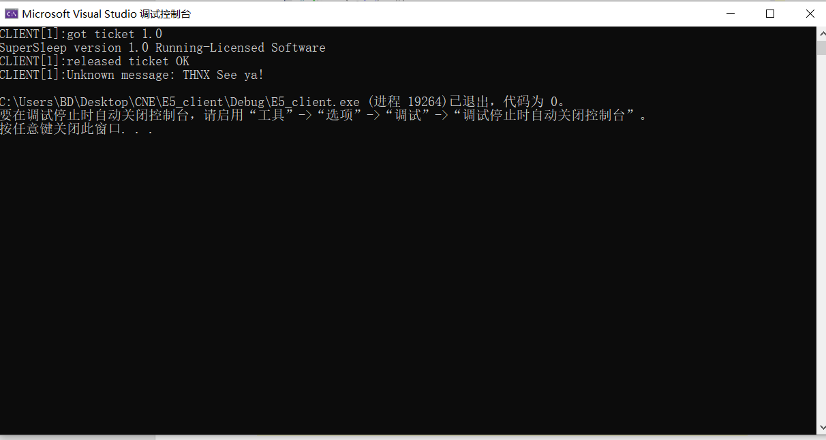

服务器响应

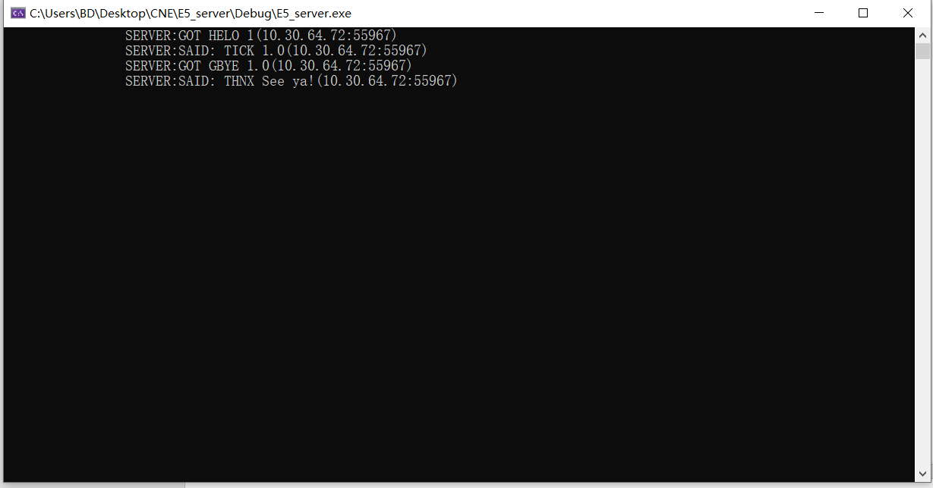

同时运行4个实例，超出服务器允许的最大用户数（3），被服务器拒绝

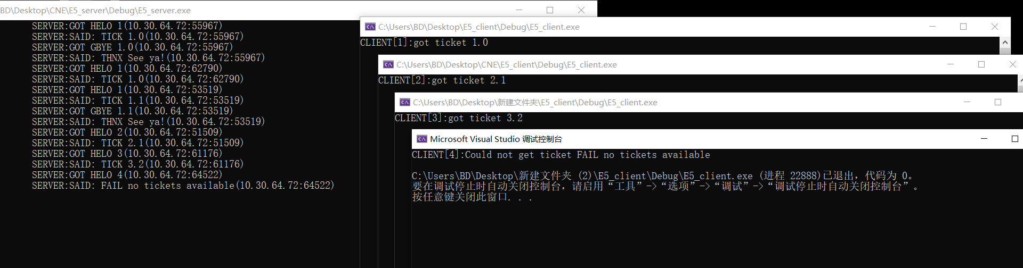

崩溃处理

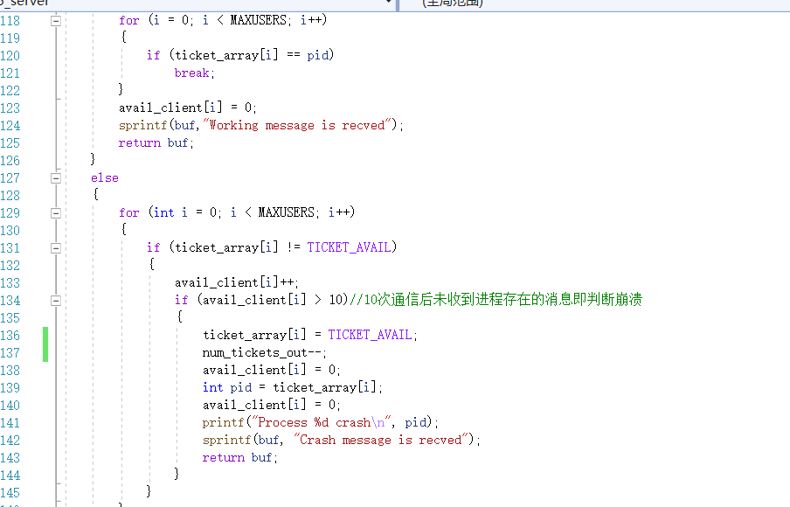

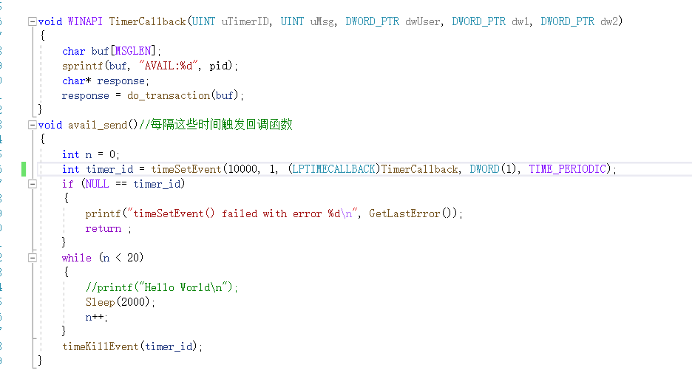

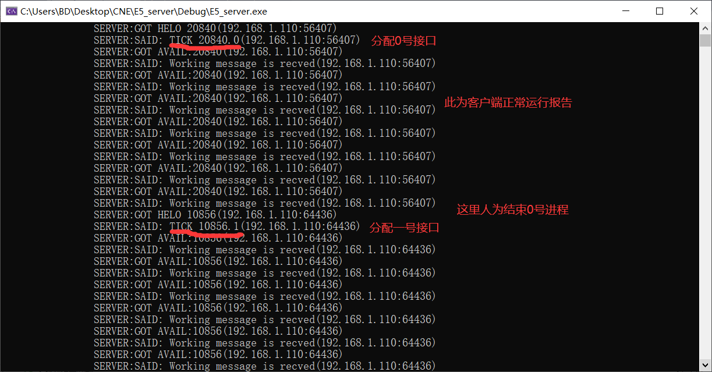

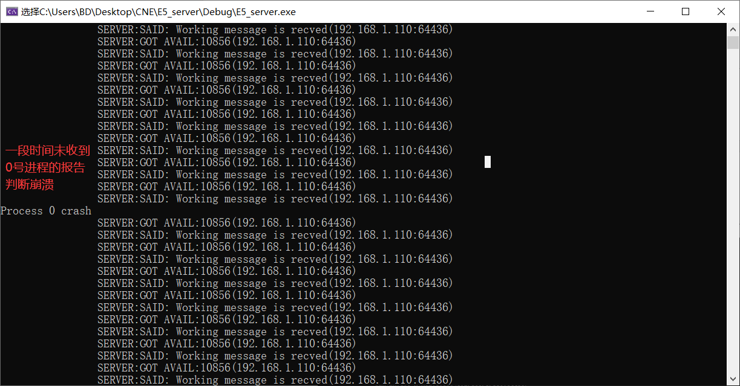

# 实验代码

本次实验的代码已上传于以下代码仓库：https://github.com/ChenZhitao06/Computer-Networks-Experience5-Socket-

# 实验总结

深刻学习了socket的作用及使用方式，初步了解了进程间通信的方法。